데이터베이스 개론 과제



|  |  |
| --- | --- |
| 과 목 | 데이터베이스 개론 |
| 담당교수 | 김혜숙 교수님 |
| 학 과 | 컴퓨터소프트웨어공학과 |
| 학 번 | 202307053 |
| 성 명 | 김용빈 |
| 제 출 일 | 2023-11-30 |

목 차

1. 제 1정규형

1. 제 2 정규형

1. 제 3 정규형

제 1 정규형

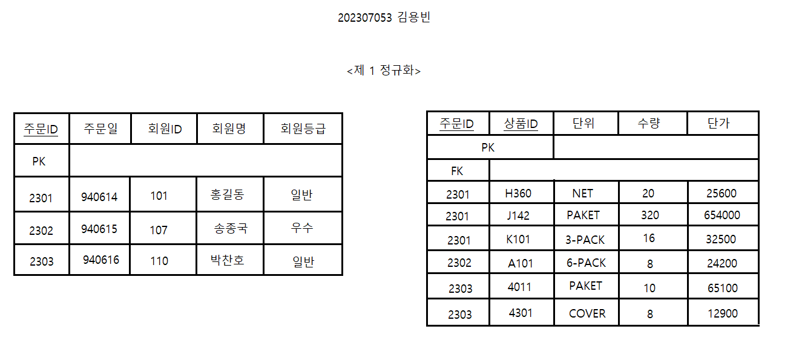

제 2 정규형

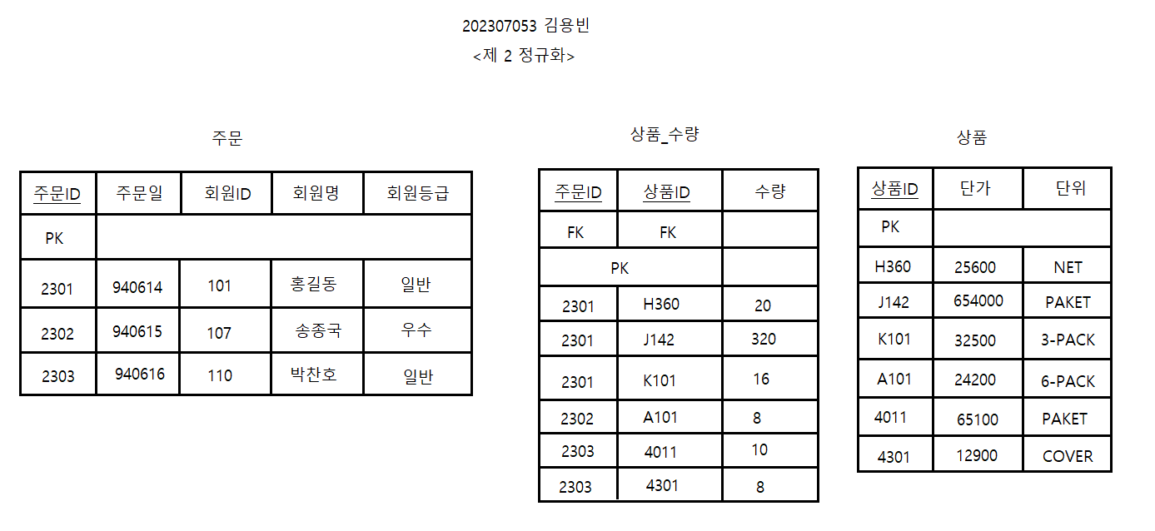

제 3 정규형

